**Пермский край**

**БЮЛЛЕТЕНЬ**

**Муниципального образования**

**«Усть-Качкинское сельское поселения»**

№ 16 (190) от 01 октября 2019

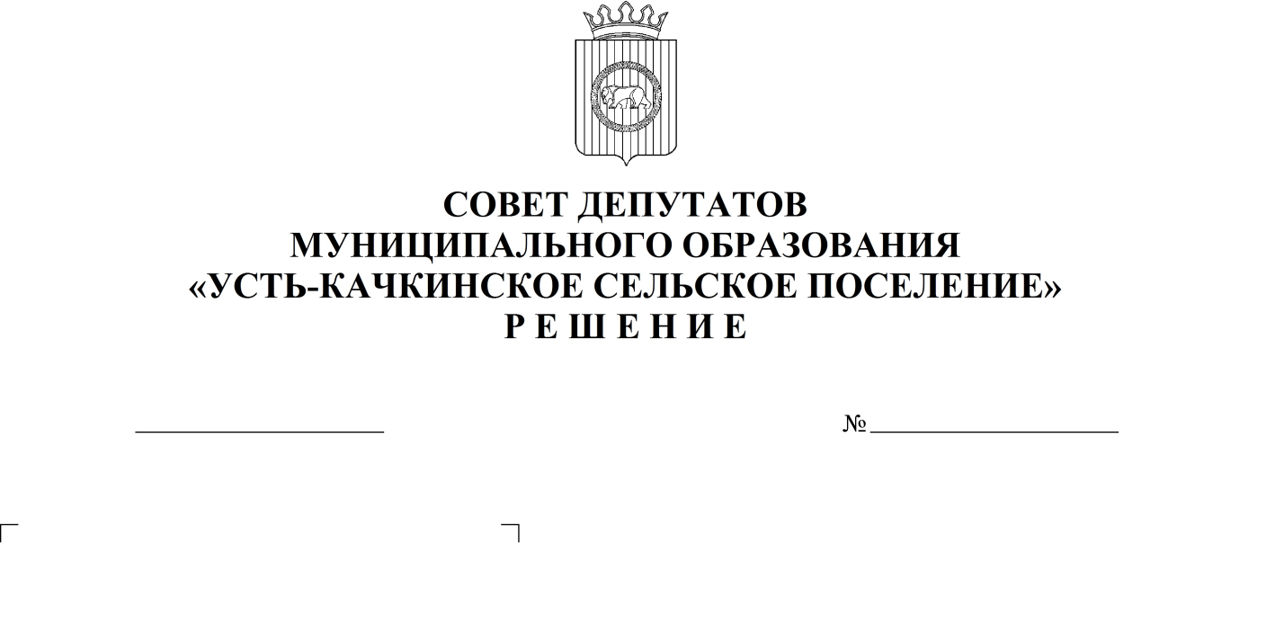

**О внесении изменений в решение Совета депутатов Усть-Качкинского сельского поселения № 43 от 26.12.2013 г. «Об утверждении программы комплексного развития систем коммунальной инфраструктуры Усть-Качкинского сельского поселения Пермского муниципального района Пермского края на 2012 – 2020 годы»**

82

25.10.2019

В соответствии с Федеральным законом от 06.10.2003 N 131-ФЗ "Об общих принципах организации местного самоуправления в Российской Федерации, Федеральным законом от 30.12.2004 г.№ 210-ФЗ «Об основах регулирования тарифов организаций коммунального комплекса, Уставом Усть-Качкинского сельского поселения,

Совет депутатов РЕШАЕТ:

1. Внести изменения в «Программу комплексного развития систем коммунальной инфраструктуры Усть-Качкинского сельского поселения Пермского муниципального района Пермского края на 2012 – 2020 годы» утвержденную решением Совета депутатов № № 43 от 26.12.2013 г.:

1.1. В таблице 8.1 Перечень мероприятий программы комплексного развития в части теплоснабжения в пос. Красный Восход читать в новой редакции:

|  |  |  |  |
| --- | --- | --- | --- |
| **Наименование мероприятия** | **Исполнитель** | **Стоимость мероприятия, тыс.р** | **Год реализа -ции** |
| **Мероприятия по п. Красный Восход** |  |  |  |
| Капитальный ремонт тепловых сетей D 200, 150, 100, 50. Длина 2 км. | Администрация | 4 000 | 2014 |
| Прокладка новых тепловых сетей на вновь строящиеся объекты. D 200, 150, 100, 50. Длина 1 км. | Администрация | 2 000 | 2015 |
| Установка на насосах котельной п. Красный Восход частотно-регулируемых приводов с автоматическим управлением (ЧРЭП). 3 штуки. | Администрация | 300 | 2015 |
| Установка на котельной п. Красный Восход системы автоматического регулирования выработки тепловой энергии | Администрация | 2 000 | 2014 |
| Капитальный ремонт и профилактика котлов КСВ- 1,25 на котельной п. Красный Восход, 2 шт. | Администрация | 200 | 2015 |
| Капитальный ремонт и профилактика котла КВ-с-85 1-095 с +ГГ-1 на котельной п. Красный Восход, 1 шт. | Администрация | 100 | 2015 |
| Газовая котельная по адресу: Пермский край, Пермский район, Усть-Качкинское с/п, п. Красный Восход. Кадастровый номер 59:32:2000001:2401 (реконструкция) | Администрация | В соответствии с проектно-сметной документацией | 2020 |

1.2. В Приложении 2 Программы перечень мероприятий программы комплексного развития систем коммунальной инфраструктуры Усть-Качкинского сельского поселения на 2012-2020 годы пункт 17 читать в новой редакции:

|  |  |  |  |  |  |  |  |  |  |  |  |  |
| --- | --- | --- | --- | --- | --- | --- | --- | --- | --- | --- | --- | --- |
| №п/п | Наимено-вание меропри-ятия | Исполнитель мероприятия (администр.  поселения) | Источник финанси-рования | Расходы на период действия программы (тыс.руб) | Финансирование реализации программы с 2013 по 2020 гг. (тыс.руб.) | | | | | | | |
| 2013 | 2014 | 2015 | 2016 | 2017 | 2018 | 2019 | 2020 |
| 1 | 2 | 3 | 4 | 5 | 6 | 7 | 8 | 9 | 10 | 11 | 12 | 13 |
| 17 | Газовая котельная по адресу: Пермский край, Пермский район, Усть-Качкинское с/п, п. Красный Восход. Кадастровый номер 59:32:2000001:2401 (реконструкция) | | Всего по мероприятию: | В соответствии с проектно-сметной документацией |  |  |  |  |  |  |  | В соответ-ствии с проектно-сметной докумен-тацией |
| Федеральный бюджет |  |  |  |  |  |  |  |
| Бюджет пермского края |  |  |  |  |  |  |  |
| Местный бюджет |  |  |  |  |  |  |  |
| Внебюджетные источники |  |  |  |  |  |  |  |

2. Настоящее решение опубликовать в Бюллетене муниципального образования «Усть-Качкинское сельское поселение» и разместить на официальном сайте администрации Усть-Качкинского сельского поселения.

3. Контроль настоящего решения возложить на комиссию по социальной политике и местному самоуправлению.

Председатель Совета депутатов

Усть-Качкинского сельского поселения С.А.Базлов

Глава сельского поселения-

Глава администрации

Усть-Качкинского сельского поселения Строганов Д.А.

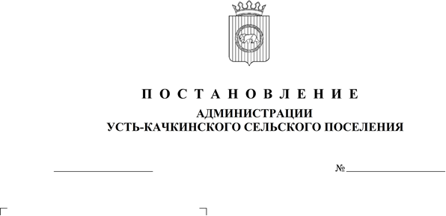

27.09.2019 г.

213

**О внесении изменений в постановление**

**администрации Усть-Качкинского сельского**

**поселения №45 от 12.03.2019г. «Об утверждении**

**порядка формирования, ведения ежегодного**

**дополнения и опубликования Перечня**

**имущества муниципального образования**

**«Усть-Качкинское сельское поселение»,**

**предназначенного для предоставления**

**во владение и (или) в пользование субъектам**

**малого и среднего предпринимательства и**

**организациям, образующим инфраструктуру**

**поддержки субъектов малого и среднего**

**предпринимательства**

В целях реализации положений Федерального закона от 24.07.2007   
№ 209-ФЗ «О развитии малого и среднего предпринимательства в Российской Федерации», нормативных правовых актов Усть-Качкинского сельского поселения, улучшения условий для развития малого и среднего предпринимательства на территории Усть-Качкинского сельского поселения, администрация Усть-Качкинского сельского поселения

ПОСТАНОВЛЯЕТ:

1. Внести изменения в постановление администрации Усть-Качкинского сельского поселения №45 от 12.03.2019г. «Об утверждении порядка формирования, ведения ежегодного дополнения и опубликования Перечня имущества муниципального образования «Усть-Качкинского сельского поселение», предназначенного для предоставления во владение и (или) в пользование субъектам малого и среднего предпринимательства и организациям, образующим инфраструктуру поддержки субъектов малого и среднего предпринимательства», читать Приложение №2 в новой редакции в соответствии с Приложением к настоящему постановлению.

2. Настоящее постановление вступает в силу со дня его опубликования.

3. Настоящее постановление подлежит опубликованию в Бюллетене муниципального образования «Усть-Качкинское сельское поселение» и на официальном сайте администрации Усть-Качкинского сельского поселения.

И.о. главы администрации

Зам. главы администрации И.А. Волкова

Приложение№2к Постановлению администрации Усть-Качкинского сельского поселения

от «27» сентября 2019г. № 213

**ПЕРЕЧЕНЬ МУНИЦИПАЛЬНОГО ИМУЩЕСТВА, НАХОДЯЩЕГОСЯ В СОБСТВЕННОСТИ МУНИЦИПАЛЬНОГО ОБРАЗОВАНИЯ «УСТЬ-КАЧКИНСКОЕ СЕЛЬСКОЕ ПОСЕЛЕНИЕ», ПРЕДНАЗНАЧЕННОГО ДЛЯ ПРЕДОСТАВЛЕНИЯ ВО ВЛАДЕНИЕ И (ИЛИ) ПОЛЬЗОВАНИЕ НА ДОЛГОСРОЧНОЙ ОСНОВЕ СУБЪЕКТАМ МАЛОГО И СРЕДНЕГО ПРЕДПРИНИМАТЕЛЬСТВА И ОРГАНИЗАЦИЯМ, ОБРАЗУЮЩИМ ИНФРАСТРУКТУРУ ПОДДЕРЖКИ СУБЪЕКТОВ МАЛОГО И СРЕДНЕГО ПРЕДПРИНИМАТЕЛЬСТВА**

|  |  |  |  |  |  |  |
| --- | --- | --- | --- | --- | --- | --- |
| **№ п/п** | **Адрес (местоположение) объекта** **<1>** | **Вид объекта недвижимости;**  **тип движимого имущества** **<2>** | **Наименование объекта учета <3>** | **Сведения о недвижимом имуществе** | | |
| **Основная характеристика объекта недвижимости <4>** | | |
| **Тип (площадь - для земельных участков, зданий, помещений; протяженность, объем, площадь, глубина залегания - для сооружений; протяженность, объем, площадь, глубина залегания согласно проектной документации - для объектов незавершенного строительства)** | **Фактическое значение/Проектируемое значение (для объектов незавершенного строительства)** | **Единица измерения (для площади - кв. м; для протяженности - м; для глубины залегания - м; для объема - куб. м)** |
| 1 | 2 | 3 | 4 | 5 | 6 | 7 |

|  |  |  |  |  |  |  |  |  |
| --- | --- | --- | --- | --- | --- | --- | --- | --- |
| **Сведения о недвижимом имуществе** | | | | | **Сведения о движимом имуществе** | | | |
| **Кадастровый номер <5>** | | **Техническое состояние объекта недвижимости<6>** | **Категория земель <7>** | **Вид разрешенного использования <8>** |
| **Номер** | **Тип (кадастровый, условный, устаревший)** | **Государственный регистрационный знак (при наличии)** | **Марка, модель** | **Год выпуска** | **Состав (принадлежнос-ти) имущества**  **<9>** |
| 8 | 9 | 10 | 11 | 12 | 13 | 14 | 15 | 16 |

|  |  |  |  |  |  |  |
| --- | --- | --- | --- | --- | --- | --- |
| **Сведения о правообладателях и о правах третьих лиц на имущество** | | | | | | |
| **Для договоров аренды и безвозмездного пользования** | | **Наименование правообладателя <11>** | **Наличие ограниченного вещного права на имущество <12>** | **ИНН правообладателя <13>** | **Контактный номер телефона <14>** | **Адрес электронной почты <15>** |
| **Наличие права аренды или права безвозмездного пользования на имущество <10>** | **Дата окончания срока действия договора (при наличии)** |
| 17 | 18 | 19 | 20 | 21 | 22 | 23 |

<1> Указывается адрес (местоположение) объекта (для недвижимого имущества адрес в соответствии с записью в Едином государственном реестре недвижимости, для движимого имущества - адресный ориентир, в том числе почтовый адрес, места его постоянного размещения, а при невозможности его указания - полный адрес места нахождения органа государственной власти либо органа местного самоуправления, осуществляющего полномочия собственника такого объекта).

<2> Для объектов недвижимого имущества указывается вид: земельный участок, здание, сооружение, помещение, единый недвижимый комплекс; для движимого имущества указывается тип: транспорт, оборудование, инвентарь, иное движимое имущество.

<3> Указывается индивидуальное наименование объекта недвижимости согласно сведениям о нем в Кадастре недвижимости при наличии такого наименования, а при его отсутствии – наименование объекта в реестре государственного (муниципального) имущества. Если имущество является помещением, указывается его номер в здании. При отсутствии индивидуального наименования указывается вид объекта недвижимости. Для движимого имущества указывается его наименование согласно сведениям реестра государственного (муниципального) имущества или технической документации.

<4> Основная характеристика, ее значение и единицы измерения объекта недвижимости указываются согласно сведениям Единого государственного реестра недвижимости.

<5> Указывается кадастровый номер объекта недвижимости или его части, включаемой в перечень, при его отсутствии - условный номер или устаревший номер (при наличии).

<6> На основании документов, содержащих актуальные сведения о техническом состоянии объекта недвижимости, указывается одно из следующих значений: пригодно к эксплуатации; требует текущего ремонта; требует капитального ремонта (реконструкции, модернизации, иных видов работ для приведения в нормативное техническое состояние). В случае, если имущество является объектом незавершенного строительства указывается: объект незавершенного строительства.

<7>, <8> Для объекта недвижимости, включенного в перечень, указывается категория и вид разрешенного использования земельного участка, на котором расположен такой объект. Для движимого имущества данные строки не заполняются.

<9> Указывается краткое описание состава имущества, если оно является сложной вещью либо главной вещью, предоставляемой в аренду с другими вещами, предназначенными для ее обслуживания. В ином случае данная строчка не заполняется

<10> Указывается «Да» или «Нет»

<11> Для имущества казны указывается наименование публично-правового образования, для имущества, закрепленного на праве хозяйственного ведения или праве оперативного управления указывается наименование государственного (муниципального) унитарного предприятия, государственного (муниципального) учреждения, за которым закреплено это имущество

<12> Для имущества казны указывается: «нет», для имущества, закрепленного на праве хозяйственного ведения или праве оперативного управления указывается: «Право хозяйственного ведения» или «Право оперативного управления».

<13> ИНН указывается только для государственного (муниципального) унитарного предприятия, государственного (муниципального) учреждения.

<14>, <15> Указывается номер телефона и адрес электронной почты ответственного структурного подразделения или сотрудника правообладателя для взаимодействия с субъектами малого и среднего предпринимательства и организациями, образующими инфраструктуру поддержки субъектов малого и среднего предпринимательства по вопросам заключения договора аренды имущества

Распространяется бесплатно.

Ответственный за выпуск – Ширинкина Л.Ю.